Векторы для клонирования в бактериях

План лекции:
1. Общая характеристика векторов;
2. Классификация векторов;
3. Основные свойства векторов;
4. Плазмидные векторы.

1 Общая характеристика векторов

Вектором (от лат. vector — переносчик, носитель) в генетической инженерии называют молекулу ДНК, способную самостоятельно реплицироваться, включать чужую ДНК, переносить ее в реципиентные клетки и стабильно там поддерживать. Векторы используют для создания in vitro молекул рекДНК и для последующего введения их в клетки, в результате чего индивидуальные молекулы из исходной смеси рекДНК разделяются по отдельным клонам и в составе последних умножают (клонируют) число чужеродных генов. В этом смысле любой вектор является клонирующим. Векторы также значительно облегчают процедуры по выделению клонированной ДНК из клеток. Подлежащий переносу генетический материал вводится в состав вектора с помощью различных ферментов (рестриктазы, ДНК-лигазы). Первые векторы были созданы для работы с клетками кишечной палочки (Lobban, Kaiser, 1973; Cohen et a!., 1973). Репликация векторов зависит от клеточных белков, поэтому для каждого вида реципиентных клеток необходимо конструировать свои векторы.
Наиболее подходящие кандидаты на роль векторов —- естественные репликоны небольших размеров: ДНК плазмид и вирусов (в том числе и фагов), но непосредственно в этом качестве их используют редко. Обычно их предварительно модифицируют или комбинируют их части для того, чтобы они отвечали определенным требованиям. Самые распространенные плазмидные векторы клеток Е. coli — плазмида pBR322 и ее специализированные производные. Для этих же клеток сконструированы фаговые векторы на основе ДНК фага X и нитевидных фагов. Разработаны векторы (космиды), позволяющие отбирать рекДНК путем их упаковки in vitro в головки фага X. Создаются векторы и для промышленных микроорганизмов — бактерий (Bacillus, Pseudomonas, Streptomyces и т.д.) и низших грибов (Sacchawmyces, Aspergillus, Neurospora и т. д.). Интенсивно идет работа по конструированию новых векторов для переноса генов в растительные и животные клетки.
Напомним, что любая система клонирования состоит из двух взаимно связанных компонентов — векторов и реципиентных клеток, а также из методов переноса первых во вторые. Плазмидные векторы вводят в реципиентные клетки трансформацией — кальциевым методом или электропорацией, а фаговые — инфицированием или трансфекцией. Штаммы Е. coli К-12, наиболее часто используемые в качестве реципиентных клеток, обладают характерной особенностью — наличие у них мутаций hsdR или hsdS, предохраняющих клонируемые фрагменты от действия рестриктазы ЕсоК.

2 Классификация векторов

Ее можно провести по разным признакам. По области использования различают:
- векторы общего назначения (клонирование геномных генов, кДНК, любых фрагментов ДНК);
- векторы для экспрессии клонированных генов (синтез мРНК и белков);
- специализированные векторы (секвенирование и мутирование генов, изучение особенностей регуляции клонированных генов, идентификация в клонируемой ДНК промоторов и других регуляторных сайтов).
По происхождению ДНК векторы делят на:
- плазмидные (существуют в клетке и вне ее только в виде молекул ДНК);
- фаговые (существуют в виде молекул ДНК и вирионов);
- гибридные (сочетают отдельные свойства плазмид и фагов).
По структуре ДНК различают кольцевые и линейные векторы. По способу поддержания в клетке выделяют:
- автономные (реплицируются самостоятельно);
- интегративные (реплицируются в составе клеточной хромосомы) векторы.
По числу молекул в клетке векторы могут быть:
- малокопийными (несколько копий);
- мультикопийными (десятки копий).
По числу репликаторов, имеющихся в векторном геноме, векторы делят на:
- бирепликонные (бирепликонные векторы называют также челночными, если они могут реплицироваться в клетках различных видов).

3 Основные свойства векторов

Для эффективного выполнения своей функции вектор должен отвечать определенным требованиям:
- быть репликоном, чтобы стабильно существовать в клетке;
- иметь селективный маркер, позволяющий отбирать трансформированные вектором клетки;
- иметь, по крайней мере, один единичный сайт рестрикции для внедрения в него чужДНК (подобные сайты будем в дальнейшем называть сайтами клонирования).
Эти требования, конечно, не жесткие. Например, ori-сайты могут отсутствовать в интегративных векторах, а селективные маркеры — в фаговых.
Дополнительные свойства. Они определяются целью клонирования генов. Поэтому большинство векторов носит специализированный характер, т. е. их приспосабливают для решения узкого круга задач. Например, векторы, предназначенные для экспрессии генов, содержат около сайтов клонирования мощные промоторы, причем экспрессия может быть регулируемой или нерегулируемой (конститутивной). Присутствие в таких векторах специальных сигнальных последовательностей обеспечивает секрецию продуктов клонируемых генов. Малокопийные векторы позволяют изучать, например, механизмы регуляции клонируемых генов, а мультикопийные способны умножать (амплифицировать) их число в сотни и тысячи раз. Разработаны векторы для секвенирования нуклеотидных последовательностей и для поиска в них определенных регуляторных сигналов — промоторов, терминаторов транскрипции, антитерминаторов и т. д. Векторы прямой селекции позволяют выживать только таким транс формантам, которые содержат рекДНК. Сконструированы векторы, имеющие широкий круг клеток-реципиентов. Имеются челночные векторы, способные реплицироваться в клетках, относящихся даже к разным царствам. Векторы, как правило, создают такими, чтобы они могли нарабатываться в препаративных количествах. Это достигается использованием при их конструировании репликаторов мультикопийных плазмид или фагов с высокой продуктивностью (фаг X и нитевидные фаги), позволяющих получать от нескольких десятков до тысячи векторных молекул на клетку. Важно также предусмотреть в конструкции вектора возможность легкого вычленения ("вырезания") клонируемых генов.
Плазмиды или фаги? Выбор вектора — плазмидного или фагового — определяется целью клонирования и условиями генно-инженерного эксперимента.
Размер плазмидных векторов, как правило, невелик — несколько тысяч пар нуклеотидов. Преимущества плазмид небольшого размера:
- их карты рестрикции относительно просты, что увеличивает вероятность наличия в них единичных сайтов узнавания для конкретных рестриктаз и значительно облегчает составление подобных карт у клонируемых фрагментов;
- такие молекулы ДНК более устойчивы к повреждениям при манипулировании ими in vitro;
- они, как правило, мультикопийны;
- имеется большая вероятность обнаружения рекДНК с помощью радиоактивных зондов в процедуре скрининга методом гибридизации, поскольку с повышением размера плазмид уменьшается их копийность, что ослабляет сигнал детекции. По этим причинам плазмидные векторы используют для клонирования небольших фрагментов ДНК (размер рекДНК обычно не превышает 10—15 т.п.н.).
Однако с уменьшением длины векторных молекул снижается число уникальных сайтов, используемых дяя клонирования генов. С целью устранения этого дефекта в плазмиды вводят полилинкеры, т. е. синтетические олигонуклеотиды, содержащие до десятка и более различных сайтов клонирования (их обозначают MCS — multiple cloning sites). Эти сайты могут быть использованы каждый по отдельности или в любой комбинации, давая возможность интегрировать фрагменты чужДНК, полученные с помощью разных рестриктаз, в заданной ориентации. Более того, такие фрагменты можно 'вырезать" по соседним сайтам, что увеличивает возможности манипулирования генами и их физического картирования.
В ряде случаев предпочтительнее использовать фаговые векторы. Эти векторы конструируют на базе ДНК фагов с таким расчетом, чтобы в них сохранилась информация, которая обеспечивает сборку in vivo фаговых частиц, и чтобы имелась возможность упаковать рекДНК в фаговые головки. Фаговые векторы обладают следующими особенностями. Некоторые такие векторы и рекДНК, сконструированные на их основе, можно упаковать in vitro в капсиды, что значительно увеличивает эффективность их введения в реципиентные клетки. Иногда фаговые рекДНК можно селективно отбирать в составе частиц. Фаговые векторы позволяют клонировать гены, продукты которых токсичны для клетки, так как они не оказывают вредного действия на фаг. Наконец, фаговые векторы и фаговые рекДНК относительно легко выделяются из клеток без примеси бактериальной ДНК, поскольку при этом они находятся в составе фаговых частиц.

4 Плазмидные векторы

Первые плазмидные векторы pSClOl (Cohen et al.7 1973) и ColEl (Hershfield et al., 1974) представляют интерес лишь с исторической точки зрения. Они оба несут по одному сайту узнавания для рестриктазы EcoRl и использовались для клонирования ifcoRI-фрагментов ДНК. С этой целью кольцевые векторные молекулы сначала линеаризовали рестриктазой, в результате чего образовывались З'-выступающие однонитевые концы 5'-ААТТ-3'. Такие же концы имелись и у фрагментов чужДНК, что позволяло объединять эти молекулы благодаря их комплементарным взаимодействиям и восстанавливать ковалентные связи с помощью ДНК-лигазы (рис. 5.1). Отметим, кстати, что одновременно было предложено синтезировать комплементарные концы у взаимодействующих молекул ферментативными методами (Lobban, Kaiser, 1973). Эти процедуры получения рекДНК стали с тех пор классическими, ознаменовав начало истории генетической инженерии.

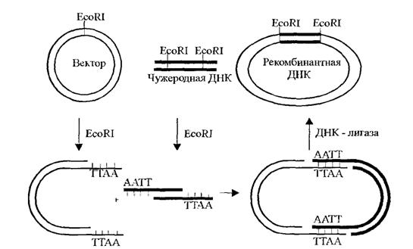
Рисунок 1 – Образование рекомбинантной молекулы ДНК с помощью рестриктазы EcoRI и ДНК-лигазы

Трансформация клеток Е. соli. Плазмидные векторы и рекДНК, сконструированные на их основе, вводят в реципиентные клетки методом генетической трансформации, т. е. путем обработки клеток изолированной ДНК. Возможность трансформации бактерий зависит от их компетентности, т. е. от способности пропускать ДНК через клеточную стенку. Для некоторых родов бактерий {Bacillus, Haemophilus, Pseudomonas, Streptococcus, Streptomyces и др.) состояние компетентности естественно. В большинстве же случаев его приходится вызывать искусственно. Наиболее распространены обработка клеток двухвалентными катионами "на холоду" и электропорация (пробой клеточной стенки электрическим током). Известно также, что последовательные циклы замораживания и оттаивания ослабляют клеточную стенку и делают ее проницаемой для вхождения ДНК в клетку. Отметим для полноты картины, что трансформировать можно и бактериальные протопласты или сферопласты, добавляя к ним в присутствии полиэтиленгликоля изолированную ДНК или ДНК, включенную в искусственные мембраны — липосомы.
Трансформацию клеток Е. coli плазмидами можно вести любым из вышеперечисленных методов, но наиболее распространен благодаря своей простоте так называемый кальциевый метод. Он основан на обнаруженном Манделем и Хига (1970) факте, что клетки, выдержанные на холоду, в присутствии хлористого кальция становятся компетентными для их трансформации (трансфекции) изолированной ДНК фага X. Это наблюдение оказалось справедливым и для плазмид (Cohen et al., 1972), причем эффективность трансформации достигает 107 трансформантов на 1 мкг ДНК pBR322. В типичных экспериментах клетки, выращенные до логарифмической фазы роста, концентрируют до плотности 1010 клеток в мл в холодном 50 мМ растворе СаС12 и помещают на лед на 30 минут. К клеткам, которые становятся компетентными в результате этих процедур, добавляют плазмидную ДНК, выдерживают их на льду еще 30 минут, подвергают тепловому шоку при 42 °С в течение двух минут и затем высевают па чашки с селективной средой. Перед последним этапом клетки обычно инкубируют 30—60 минут в питательной неселективной среде, чтобы позволить селективному маркеру проявиться фено-типически.
Эффективность трансформации зависит и от бактериального штамма, и от структуры трансформирующей ДНК. Двунитевые и однонитевые кольцевые молекулы, а также линейные молекулы с концевыми шпильками, замыкающими ковалентно обе нити ДНК, хорошо трансформируют клетки, в то время как линейные молекулы ДНК с открытыми концами ведут трансформацию на два-три порядка хуже. Это вызвано тем, что такие молекулы гид-ролизуются в клетках Е. coli экзонуклеазой V, кодируемой генами recBCD. Поэтому в подобных случаях реципиентные клетки должны быть мутантными по этим генам. При этом, конечно, они теряют способность к гомологической рекомбинации. Для ее восстановления, когда это необходимо (например, если трансформация ведется бактериальной ДНК), в клетки дополнительно вводят мутации sbcA или sbcB.
Компетентность клеток можно вызвать, подвергнув их действию кратковременного электрического импульса, что приводит к появлению пор в клеточных стенках, пропускающих ДНК внутрь клетки. Отсюда и название этого метода — электропорация или электротрансформация. Первоначально он был предложен для эукариотических клеток (Neumann et al., 1982), а затем исследован и применительно к клеткам Е. coli (Dower et al, 1988). В последнем случае было найдено, что максимальная эффективность трансформации (3х10⁹ трансформантов на 1 мкг ДНК pBR322) достигается, когда после импульса выживает 30—40% клеток. При этом существует обратная зависимость между величиной напряженности электрического поля и продолжительностью импульса, которым подвергают клетки. Доля трансформированных клеток линейно возрастает с увеличением концентрации добавляемой ДНК. В оптимальных условиях до 80 % клеток становятся "компетентными" для электротрансформации. Процедура трансформации заключается в следующем. Клетки в логарифмической фазе роста концентрируют до 4х10¹⁰ клеток в мл в охлажденном 10 %-ном растворе глицерина, добавляют к ним ДНК, после чего смесь, находящуюся в кювете шириной 0,2 см, подвергают электрическому импульсу напряженностью 12,5 кВ/см и продолжительностью 5 мс. Далее клетки немедленно переводят в питательную среду и после аэрации в течение одного часа при 37 °С высевают на чашки с селективной средой.
Недостаток метода электропорации — существенная зависимость эффективности трансформации от размера трансформирующей ДНК, а для больших молекул ДНК появляется также зависимость от используемого штамма. Для лучшего из штаммов Е. coli (DH10B) эта величина снижается от 2,3 х 10⁹ колоний на 1 мкг ДНК для плазмид размером 7,3 т.п.н. до 1,2х10⁶ для плазмид размером 240 т.п.н. (Sheng et al., 1995). В пересчете на эквимолярные соотношения эффективность уменьшилась в 50 раз. Таким образом, при электротрансформации клеток смесью плазмид, например, при получении банка генов, большие плазмиды будут недопредставлены.
Бактериальные клетки, утратившие свою стенку частично (сферопласты) или полностью (протопласты), но сохранившие цитоплазматическую мембрану, также можно использовать для трансформации. Однако у грамотрицательных бактерий этот метод не получил распространения из-за сложности строения клеточной стенки.
Фаговые векторы. Фаговые векторы конструируют на базе ДНК фагов с таким расчетом, чтобы в них сохранилась информация, которая обеспечивает сборку in vivo фаговых частиц. Для клонирования в клетках Е. coli такие векторы разработаны на базе ДНК фагов λ и М13. В первом случае фаговые головки имеют строго определенную геометрию, так что векторы способны включать такое количество чужДНК, чтобы образовавшиеся рекДНК могли упаковаться в головки фага. По этой причине векторы характеризуются своей емкостью.
Векторы, сконструированные на основе ДНК фага λ. Фагу λ самой природой была уготована роль переносчика чужих генов in vivo и in vitro. Действительно, в середине его генома имеется область, несущественная для развития фага (рис. 5.1). Она замещается на бактериальные гены при образовании трансдуцирующих фагов и она же используется для внедрения чужДНК в вектор методами in vitro.

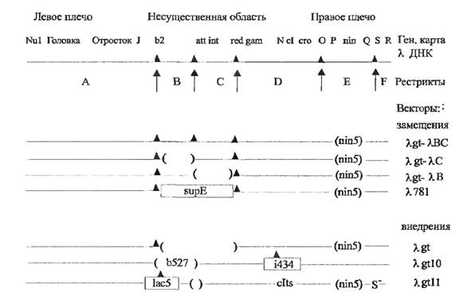

Рисунок 5.1 – Фаговые векторы замещения и внедрения, сконструированные на основе λ ДНК для клонирования EcoRI–фрагментов.
▲ – EcoRI–сайты; A – F – EcoRI-рестриктазы λ ДНК; ( ) – делеции;
□ – вставки; i434 - вставка локуса иммунитета фага 434

Фаговые векторы подразделяются на векторы внедрения и векторы замещения (рис. 5.1). Первые несут один сайт узнавания для избранной рестриктазы, поэтому у них, как и у плазмидных векторов, длина рекДНК равна сумме длин вектора и клонируемого фрагмента. Векторы замещения имеют два сайта узнавания для используемой рестриктазы, поэтому в такие векторы клонируемые фрагменты ДНК вставляют вместо участков, ограниченных данными сайтами. В обоих случаях в реакциях образования рекДНК участвуют два фрагмента А, ДНК (левое и правое плечи векторного генома, имеющие на одном из своих концов cos-сайт) и фрагмент чужДНК. Под действием лигазы благодаря cos-сайтам прежде всего объединяются разные плечи λ ДНК. Затем образовавшиеся векторные молекулы реагируют с чужДНК и друг с другом, формируя конкатемеры. Они являются субстратом при сборке фаговых частиц in vitro.
При работе с векторами замещения после их расщепления рестриктазами возникает проблема с буферными фрагментами, которые в процессе клонирования могут снова вставляться в вектор вместо чужДНК, уменьшая тем самым выход рекДНК. Проблему решают очисткой векторных плеч: 1) используя препаративный электрофорез в 0,5%-ном агарозном геле или 2) центрифугируя в градиенте плотности сахарозы или NaCl. Эффективность очистки повышается, если предусмотрена возможность расщепления буферных фрагментов действием какой-либо иной рестриктазы. Другая возможность — дефосфорилирование 5'р-концов плеч вектора в местах "разреза" и буферных фрагментов, что предотвращает их лигирование. В этом случае ДНК предварительно выдерживают один час при 42°С, позволяя плечам объединиться через cos-сайты и предохраняя их тем самым от действия щелочной фосфатазы. Дефосфорилирование 5'р-концов ДНК в местах "разреза" применяют и при использовании векторов внедрения с целью предотвращения самолигирования плеч вектора.
Емкость фагового вектора, т. е. теоретически наибольший размер чужДНК, вставляемой в него, вычисляется как разность между максимальной величиной молекулы ДНК, упаковываемой в головку фага λ (она равняется 52 т.п.н.), и минимальной величиной генома фага, необходимой для его развития. Последняя, в свою очередь, подсчитывается как разность между длиной ДНК (48,5 т.п.н.) и суммарной длиной областей, несущественных для развития фага. К ним относится область в центре генома между генами J и N размером 16 т.п.н. и область nin между генами Р и Q размером 3,5 т.п.н. Таким образом, минимально возможный размер векторов, сконструированных на основе λ ДНК, 29 т.п.н. (48,5 - 16 - 3,5), а максимальная величина вставки (теоретическая емкость) 23 т.п.н. (52 - 29).
Реальная емкость вектора определяется не только его размером, но и минимальной величиной ДНК, которая может упаковаться в фаговую головку (36 т.п.н.). Поэтому вводятся понятия максимальной и минимальной емкости фаговых векторов. Под этими понятиями подразумевается максимальное и минимальное количество ДНК, которое можно клонировать в векторе. Эти величины определяются как разность, соответственно, между максимальным или минимальным размером упаковываемой ДНК и суммарным размером плеч вектора. Например, если у вектора сумма плеч равна 34 т.п.н., то в нем можно клонировать фрагменты ДНК размером от 2 (минимальная емкость) до 18 т.п.н. (максимальная емкость). Отметим, что если в последнем примере вектор является вектором внедрения, то он не образует жизнеспособных фагов, а рекДНК, сделанная на его основе, образует. Это обстоятельство можно использовать как фактор прямой селекции рекомбинантных фагов, несущих вставки чужДНК.
Отбор фагов, содержащих только рекДНК, ведут методом прямой или непрямой селекции. Для прямой селекции удобно использовать фаговые гены exo, bet (совместно их обозначают через red) и. gam, присутствующие в буферном фрагменте. Метод основан на неспособности фага λ дикого типа развиваться в клетках с профагом Р2 (Spi+ фенотип). Те фаги, у которых произошла инактивация этих генов или их замена на чужДНК, развиваются в таких клетках. Фаги, имеющие вставку в ген ехо, перестают развиваться в клетках с мутациями в генах роlА или lig, что и позволяет отличать их от самого вектора.
Сборка фагов λ in vitro. Фаговые векторы и созданные на их основе рекДНК можно вводить в клетки Е. coli методом трансформации, называемой в таком частном случае трансфекцией. Однако эффективность этого метода невелика. В норме λ ДНК трансфицирует клетки с выходом около 10⁵ негативных колоний на 1 мкг ДНК, но после операций in vitro эта величина падает на один-два порядка. Поэтому обычно применяют метод инфицирования реципиентных клеток реконструированными in vitro фагами, позволяющий повысить эффективность ввода в клетки рекомбинантных фагов на два-три порядка и получать до 10⁷—10⁸ негативных колоний на 1 мкг векторной ДНК, подвергнутой реакциям рестрикции и лигирования.
Предложены два варианта сборки — с использованием одного или двух бактериальных штаммов. Они отличаются подходами к решению главной проблемы — к предотвращению упаковки in vivo эндогенной фаговой ДНК в фаговые головки при подготовке упаковочных препаратов. В первом варианте (Holm, Murray, 1977) в пробирку с λ ДНК добавляют определенные количества двух лизатов, один из которых содержит дефектные фаговые головки, а другой — все белки головки, кроме основного (gpE). Эти лизаты получают индукцией теплом лизогенов, содержащих, соответственно, профаги λclts Dam Sаm7 b2red и λclts Eam Sam7 b2red. Мутации профагов создают оптимальные условия для сборки фагов in vitro, В частности, делеция b2 препятствует исключению ДНК профагов из бактериальных хромосом и тем самым устраняет возможность ее упаковки в головку фага в самой клетке. Мутация аm7 в гене S на порядок увеличивает выход фаговых продуктов из клетки. Мутации red в профаге и гесА в лизогенных бактериях предотвращают появление в лизатах рекомбинационных ферментов и возможную рекомбинацию in vitro между добавляемой ДНК и следами фаговой ДНК, находящейся в лизатах.
Второй вариант разработан в лаборатории Сталя (Rosenberg et ai, 1985). Препарат для упаковки — лизат, полученный индукцией теплом лизогена с профагом λclts cos2 red xisl Sam7. Упаковке in vivo эндогенной фаговой ДНК в головку препятствуют делеция соs-сайта (соs), а также мутация xis1, блокирующая исключение профага из бактериальной хромосомы. Остальные мутации играют ту же роль, что и в первом варианте.
Упаковку λ ДНК осуществляют в присутствии АТР. Как было выяснено, необходимое и достаточное условие для упаковки — наличие в молекуле ДНК двух cos-сайтов, ориентированных в одном направлении и разделенных 36—52 т.п.н. Поэтому субстратами для упаковки являются кольцевые или линейные димеры и более высокие олигомеры λ ДНК; мономерные молекулы не упаковываются ни in vivo, ни in vitro. Эффективность упаковки молекул ДНК с минимально возможной длиной (около 36 т.п.н.) на два порядка ниже, чем у ДНК фага дикого типа. Чтобы избежать этого осложнения в буфер добавляют поликатионные амины — спермидин и путресцин, повышающие гибкость молекул ДНК. Вслед за процессом упаковки происходит сборка целого фага: к зрелым головкам (структура IV) присоединяются готовые хвостовые отростки, присутствующие в лизатах.

Гибридные векторы
Фаговые векторы позволяют клонировать фрагменты ДНК длиной 15-25 т.п.н., что недостаточно для клонирования генов животных и растений, длина которых превышает 35-40 т.п.н. Требуемой емкостью обладают векторные молекулы, называемые космидами.
Космиды представляют собой небольшие плазмиды, в которые in vitro введены cos-сайты ДНК фага λ. Отсюда происходит название всего типа данных векторов (cosmid).
Космиды – один из видов гибридных векторов, которые реплицируются, используя плазмидный тип репликации, и обладают способностью упаковываться in vitro в оболочки частиц фага λ. Такие векторы могут включать до 40 т.п.н. чужеродной ДНК (рис. 26)

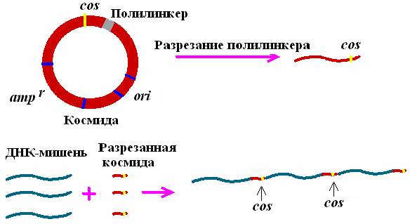

Рис. 26. Схема, демонстрирующая принцип конструирования рекомбинантных ДНК на основе космидного вектора

Наличие cos-сайтов в ДНК является единственным необходимым условием упаковываемости ДНК в фаговые частицы. Это означает, что последовательность нуклеотидов λ-ДНК, расположенная между двумя cos-сайтами, которая заключает в себе весь фаговый геном (35-45 т.п.н.), может быть замещена in vitro на аналогичный по длине фрагмент чужеродной ДНК и упакована в фаговые частицы. Такая искусственная фаговая частица оказывается нежизнеспособной. Однако, после адсорбции химерной фаговой частицы на поверхности бактериальной клетки, заключенная в ней ДНК проникает (вводится фаговой частицей) внутрь бактерии и начинает автономно реплицироваться как плазмида, размер которой составляет 30-40 т.п.н. Поскольку такая плазмида (космида) содержит в своем составе селектируемые маркеры в виде генов устойчивости к антибиотикам, ее поддерживают в бактериальных клетках путем выращивания бактерий на среде с соответствующими антибиотиками. Несмотря на то, что емкость космидных векторов значительно выше фаговых, эффективность клонирования в космидах ниже, хотя и достигает в ряде случаев 105-106 колоний на 1 мкг клонируемой ДНК
Стадия упаковки ДНК космид в фаговые частицы используется лишь для облегчения процесса введения рекомбинантных ДНК большого размера внутрь бактериальных клеток. Такой процесс имитирует проникновение фаговой хромосомы в бактерии во время фаговой инфекции.
В случае космид сходство между их проникновением в бактериальные клетки и фаговой инфекцией на этом заканчивается. Однако сходство является более глубоким в случае векторов, называемых фазмидами. Фазмиды представляют собой векторные молекулы ДНК, которые содержат в себе генетические элементы плазмид и хромосом бактериофагов. Они могут обладать емкостью в отношении клонируемой ДНК, характерной для лямбда-векторов, и существовать в определенных условиях в бактериальных клетках в виде плазмиды или же упаковываться в фаговые частицы in vivo при изменении этих условий.
Векторные системы для клонирования очень крупных фрагментов ДНК
Векторные системы, способные интегрировать крупные вставки (>100т. п. н.), имеют большую ценность при анализе сложных эукариотических геномов. Без таких векторов не обойтись, например, при картировании генома человека или при идентификации отдельных генов/
Для клонирования фрагментов ДНК размером от 100 до 300 т. п. н. был сконструирован низкокопийный плазмидный вектор на основе бактериофага Р1. Природная форма бактериофага Р1 Е. coli в виде профага не интегрирует в хромосому, а существует в плазмидной форме. Фактически ДНК фага Р1 представляет собой природную фазмиду. Вектор РАС — химерная конструкция, называемая искусственной хромосомой на основе фага Р1
(Р1-artificial chromosomes).
В 1992 году Хируоко Шизуя создал также очень стабильный вектор, способный интегрировать вставки длиной от 150 до 350 т. п. н., на основе F-плазмиды (F-фактора, или фактора фертильности) Е. coli, которая представлена в клетке одной или двумя копиями, с селекционной системой lacZ' векторов pUC. Эта конструкция называется бактериальной искусственной хромосомой (ВАС, англ. bacterial artificial chromosomes) (рис. 27).
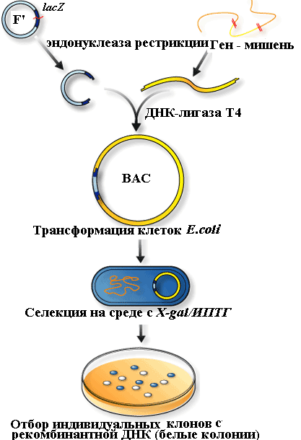
Рис. 27. Клонирование фрагментов ДНК большого размера с помощью ВАС.

Манипуляции процедуры клонирования фрагментов ДНК в клетках E.coli с использованием ВАС-вектора осуществляется в такой же последовательности, как было рассмотрено в случаях с применением плазмидных векторов pBR322 и pUC19 (рис. 20. 22). Особо следует отметить, что трансформация бактериальных клеток с помощью рекомбинантных ДНК на основе ВАС проводится методом электропорации.
Искусственные дрожжевые хромосомы (YAC – yest artificial chromosome). Эта система предназначена для клонирования очень больших фрагментов ДНК (до 2000 т.п.н.), которые потом поддерживаются в дрожжевой клетке как отдельные хромосомы (рис. 28). YAC-система очень стабильна.

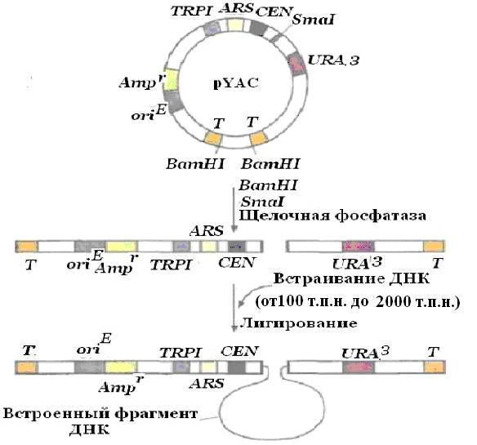
Рис. 28. YAC-система клонирования
YAC-плазмида (pYAC) содержит селективный маркерный ген E. coli (Amp^{r}), сайт инициации репликации, функционирующий в E. coli (ori^{E}); сегмент дрожжевой ДНК, включающий участки URA3, CEN, TRP1 и ARS (CEN - последовательность, выполняюшая центромерную функцию, ARS - дрожжевая автономно реплицирующаяся последовательность, эквивалентная дрожжевому сайту инициации репликации, URA3 - один из генов биосинтеза урацила, TRP1- один из генов биосинтеза триптофана). Т - это теломерные области дрожжевой хромосомы, SmaI — сайт, по которому осуществляется клонирование.
pYAC сначала обрабатывают SmaI, ВатHIи щелочной фосфатазой, а затем сшивают с фрагментом ДНК длиной от 100 до 2000 т.п.н. Конечная генетическая конструкция содержит клонированную ДНК и может стабильно поддерживаться в дрожжевых клетках Ura⁻Trp⁻.
Способы трансформации дрожжевых клеток:
1. Экзогенную ДНК добавляют к клеткам дрожжей, клеточные стенки которых удалены химически или энзиматически (сферопласты).
2. Клетки перед добавлением чужеродной ДНК обрабатывают ацетатом лития.
3. Электропорация.
YАС-вектор напоминает хромосому, поскольку он содержит последовательность, функционирующую как сайт инициации репликации ДНК (автономно реплицирующуюся последовательность), сегмент центромерной области дрожжевой хромосомы и последовательности, образующиеся на обоих концах при линеаризации ДНК и действующие как теломеры, обеспечивающие стабильность хромосомы. При встраивании чужеродной ДНК в YAC может происходить нарушение рамки считывания маркерного дрожжевого гена. В результате продукт этого гена не образуется, и при выращивании клеток на специальной среде можно наблюдать цветную реакцию. Кроме того, некоторые YAC-векторы несут селективный маркер, независимый от сайта клонирования.
Транспозоны
Транспозоны - сегменты ДНК, которые контролируют собственную транспозицию (перемещение) из одного сайта ДНК в другой путем вырезания из исходного сайта и внедрения в новый сайт хромосомы или плазмиды. Впервые были открыты в 40-х годах американской ученой Барбарой Мак-Клинток у кукурузы. Эти гены, индентифицированные по их способности подавлять экспрессию других генов кукурузы, находящихся рядом с ними, не имели фиксированного положения в хромосоме. Они как бы передвигались по всему геному растения. Регуляторные элементы могли встраиваться и выщепляться, причем после их выщепления зачастую начинали функционировать ранее молчащие гены.
Оказалось, что гены, ассоциированные с регуляторными элементами, становились нестабильными и часто мутировали из-за нестабильности самих этих элементов. В течение многих лет кукуруза оставалась единственной системой, в которой обнаруживались такие подвижные генетические элементы. Сейчас - и у бактерий, дрозофил и других организмов.
Механизм перемещения фрагментов ДНК по геному до конца не выяснен. ДНК переносится ферментом транспозазой. Фермент кодируется последовательность длиной около 20 нуклеотидов в середине транспозона. Он специфически взаимодействует с концевыми инвертированными повторами мобильного элемента и может вырезать его из хромосомы. Вырезание может происходить точно – с восстановлением исходной структуры участка ДНК, и неточно, то есть с делециями и вставками от одного до нескольких нуклеотидов. Это приводит к появлению стабильных мутаций и является одним из механизмов создания новых последовательностей ДНК.
Как правило, мобильные генетические элементы многократно повторены в геноме и образуют гетерогенные семейства, члены которых диспергированы по хромосомам. Большая часть членов каждого семейства являются дефектными копиями и не кодируют какой-либо функции, хотя сохраняют способность к перемещению. Поведение транспозонов можно расценить как паразитическое. Длина их от 2 до 10 тысяч нуклеотидных пар. У высших эукариот на долю транспозонов приходится примерно 10% ДНК клетки. Большинство их перемещается изредка, но, так как их в клетке довольно много, транспозиция оказывает значительное влияние на разнообразие видов.
Биологический смысл перемещения отдельных сегментов ДНК:
- прерывание соответствующего гена, что ведет к эволюции;
- регуляция деятельности генов, так как транспозоны могут нести сигналы для начала считывания генов. В новых областях усиливают или запрещают работу гена.
Транспозоны также участвуют в горизонтальном переносе генов.
У бактерий были обнаружены 2 класса подвижных генов, различающихся по длине и сложности организации.
1. Инсерционные последовательности, или 1S элементы, имеющие длину около тысячи пар нуклеотидов и содержащие только ген, отвечающий за их перемещение.
2. Транспозоны, длиной от 3 до 20 т. н. п., состоящие из ряда дополнительных генов, отвечающих за устойчивость бактерий к различным токсическим веществам.
Поскольку подвижные гены могут перемещаться в пределах генома с одного места на другое, то они могут быть весьма эффективными векторами для передачи рекомбинантной ДНК. Генетическая трансформация с помощью векторов на основе транспозонов была впервые осуществлена на дрозофиле. С помощью транспозируемого элемента Р дрозофиле был передан ген, обуславливающий коричневую окраску глаз. Перенос генов при помощи транспозонов имеет большие преимущества, так как он происходит с высокой частотой и не влечет значительных перестроек интегрируемой ДНК. Кроме того, этим методом можно переносить достаточно большие фрагменты ДНК.

